华南农业大学期末考试试卷（B卷）
2008学年第一学期 考试科目： 数字电路与逻辑设计 _
考试类型：（闭卷） 考试时间： 120__
学号 姓名 年级专业____________
题号 | 一 | 二 | 三 | 总分
得分
评阅人

- 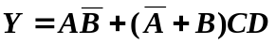化简题（共2小题，共15分）
  - 用代数化简法求函数 的最简与—或表达式。（5分）
  - 化简原始状态表。（10分）
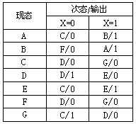
（表1）
- 分析题（共2小题，共27分）
  - 分析图1所示组合逻辑电路。已知电路输入ABCD为8421BCD码。试列出真值表，并说明该电路完成的逻辑功能。（12分）
W X Y Z
≥1
=1
1

A B C D
（图1）
  - 如图2所示时序电路：（15分）
（1）这是同步电路还是异步电路，是moore型电路还是mealy型电路？
（2）分析电路的功能，画出完整的状态转换图和逻辑表达式？
（3）该电路具备自启动功能吗？
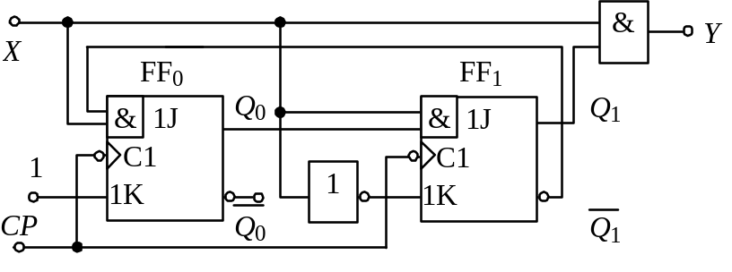
（图2）

- 综合分析设计题（共3小题，共58分）
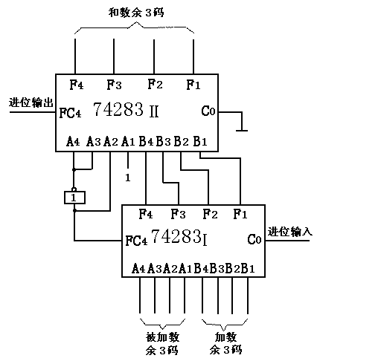
1. 用两个4位并行加法器和适当的逻辑门电路实现2位十进制数8421码到二进制码的转换。（18分）
74LS283

（图3）

2. 图4是由同步二进制加法计数器74LS161组成的计数器电路：(20分)
- 电路为几进制计数器，并说明理由？(6分)
- 分别用置位法和复位法将74LS161接成计数长度M＝24的计数电路，允许附加必要的门电路。（14分）
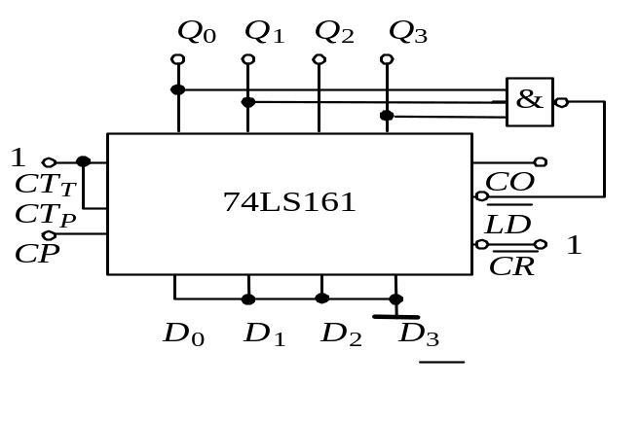
（图3）
3.用PROM构成能实现函数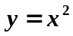的运算表电路，其中设x的取值范围为0～15的正整数。(20分)
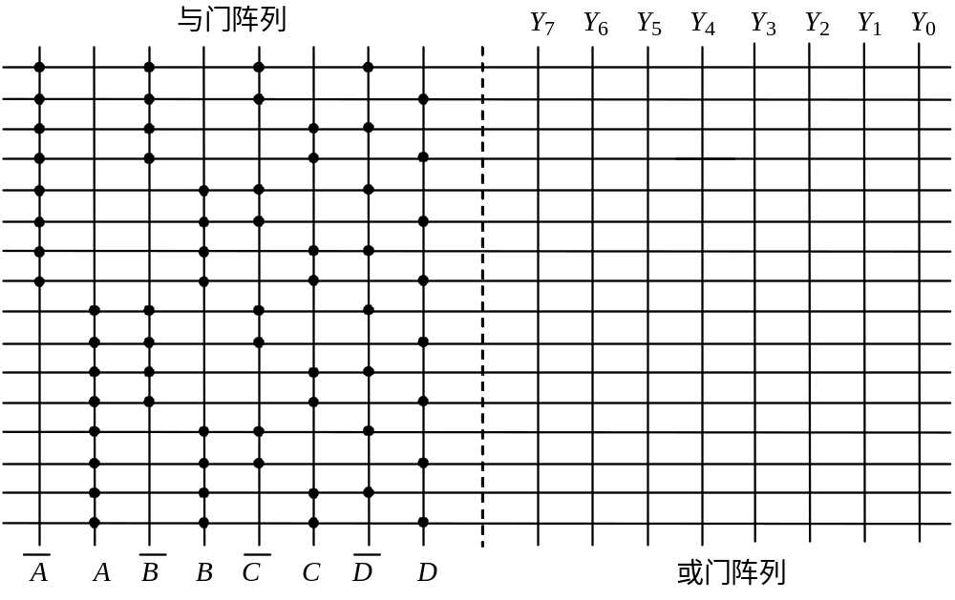

- 由555定时器和不可重复触发集成单稳态触发器74121组成的电路如下图所示：（12分）
1）指出555定时器构成什么电路？计算V_{O1}的周期、频率。
2）假设振荡器从低电平开始振荡，试画出V_{O1}6个周期的波形。
3）若74121的单稳输出脉冲宽度为1.5ms，试画出在V_{O1}触发下V_{O2}的波形。
V_{cc}
8
4
6
2
3
7
5
1
49k
47k
0.01u
0.01u
V_{O2}
555
V_{O1}
C_{ext}
C_{ext}/C_{ext}
A₂
A₁
Q
1
74121
B
V_{cc}=12V
C
R
1

t/ms
0

1

2

3

4

5

6

V_{o1}/V
t/ms
V_{o2}/V
0

A₁ A₂ B Q
0 X 1 0
X 0 1 0
X X 0 0
1 1 X 0
1 1
1 1
0
0 X
X 1
74121逻辑功能表
V_{oH}
V_{oL}
V_{oH}
V_{oL}

